Настоящият вестник се издава в ДГ”Космонавт”

ТЕМА НА БРОЯ:Мобилност в Исландия
Седмицата от 15 до 19 октомври 2018 г. беше посветена на мобилността в град Гардабайр ,Исландия – намира се в близост до столицата Рейкявик . С население от 11 420 души (през 2012 г. ) той е петият по големина град в страната по население.Градът е основан през 1876 на полуостров Álftanes , макар и все още в IX век в града според хрониките са били две ферми Vifilsstadir и Skulastadir. През 1976 г. градът получава своето настоящо име. Градът е популярен с филмово студио, в което се заснемат детската серия " Лента". HOFFSTADASKOLI е името на училището, което е основано през 1977 г. Първоначално се е помещавало в къща в двора на църквата , а след това се построява първата му сграда,която много скоро става
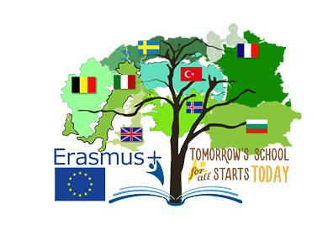във връзка с Проект към секторна програма Erasmus+
недостатъчна поради нарастващия брой ученици.През 1994,1996,1999г. се правят ремонти,докато добие днешния си вид .През 2015 г. са добавени нови пристройки.
В училището се обучават ученици от 1 до 7 клас в общо 26 класни стаи. Броят на учениците е 575,а учителите и помощния персонал са около 100.Приоритетно е обучението по исландски език, математика, информационни технологии и английски език..Учениците се обучават още в областта на изкуствата и занаятите - строителство, работа с текстил, фотография и наука за домакинствата , плуване. 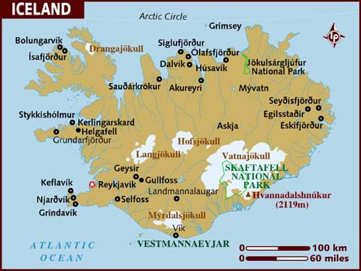
Брой 4
„Бъдещото училище започва от днес”
на тема:

Интересна инициатива в работата на преподавателите и ученците са т.нар.тематични дни ,в които всички ученици в училището работят заедно по определена тема. Те са пракитка ,въведена в училището по примера на мултидисциплинарната теория на Хауърд Гарднър Провежда се във вид на игра и продължава два дни.
Целта на тематичните дни е:
• Популяризиране на социалните умения;
• Учениците се запознават с ученици от други класове ;
• Обучаване в ученическо сътрудничество .
Национален флаг Герб

Екипът от колеги,гостуващи в Исландия се състоя от петима членове-г-жа Д.Димитрова-директор на ДГ „Космонавт”, г-жа Р.Георгиева-ст.учител, г-жа В.Николова-ст.учител, г-н А.Ангелов-учител по информационни технологии в СУ „С.Доброплодни”-Шумен и г-н П.Петров.През трите дни на мобилността бе дадена възможност да се запознаят с педагогическия екип на училището в Гардабайр, също бе отделено време за обучения и уъркшопове в следобедните часове.
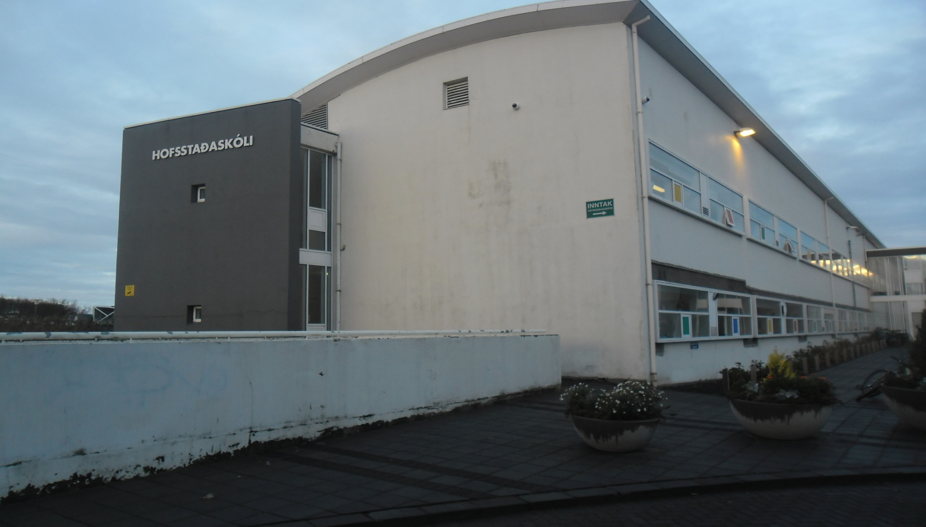
Училището
Училището разполага с богата база-два физкултурни салона,басейн,игрища в двора ,компютърни кабинети ,музикален кабинет и редица технически устройства,свързани с учебно - възпитателната работа.
Приятно впечатление създаде отличната организация на мобилността,както и условията на работа в училището.
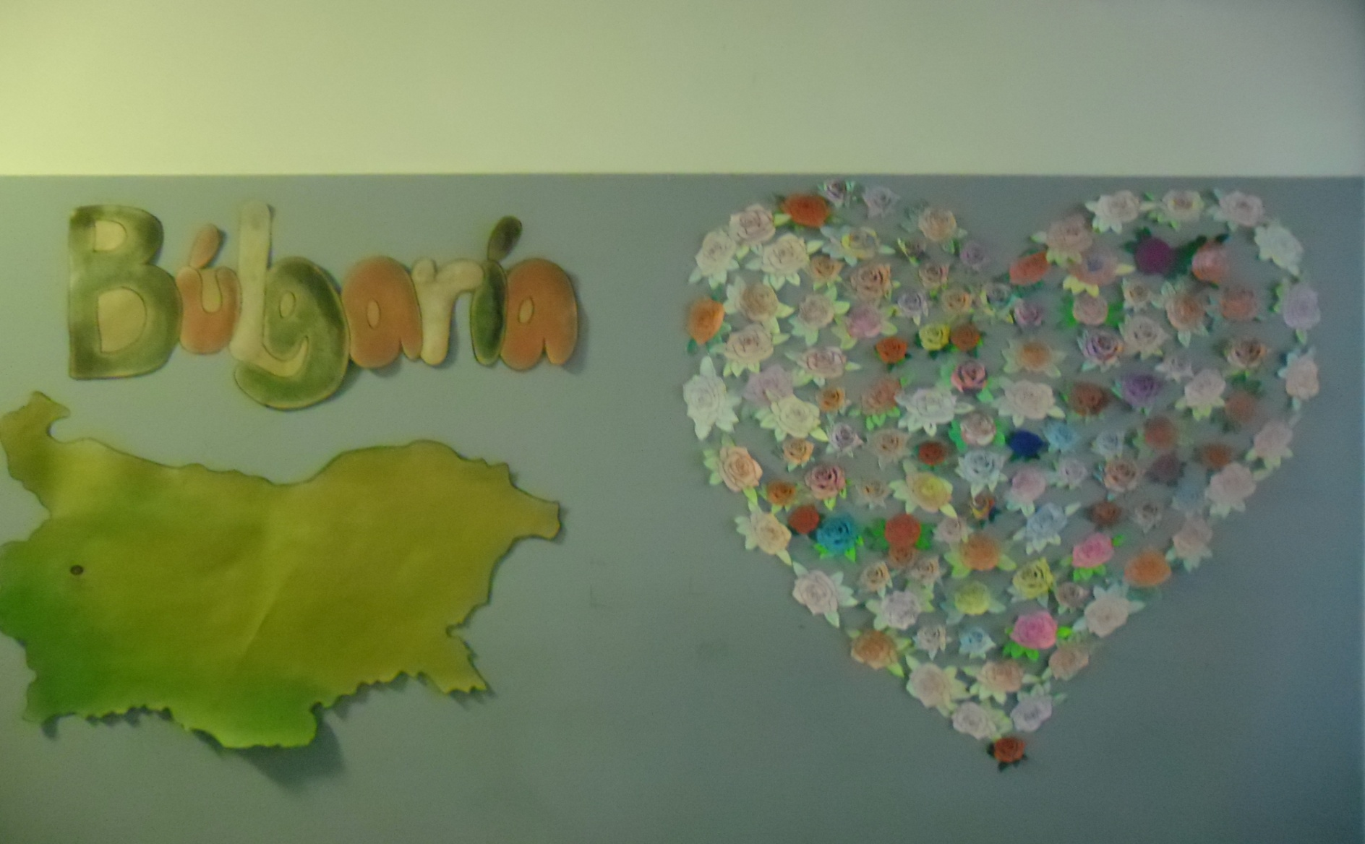
Стената на България

ПЪРВИ ДЕН

В който партньорите от България, Италия, Белгия,Гваделупа,Турция, Швеция имаха възможност да разгледат училището и неговите удобства.Бе подчертано специалното
преимущество на използването на IT организацията на учебния процес и в обучението.Темата на дейността през първия ден бе „Информационните технологии в нашето училище”. В предварително подготвената и представена от главния координатор презентация партньорите се запознаха с образователния софтуер,както и с различните технически устройства , с които разполага училището.Богатият набор от технически устройства позволява лесен достъп на учители и родители до информационната система с цел улесняване на комуникацията,както и за по-добра обратна връзка между родители,учители и деца-виртуални учебници,мултимедии и интерактивни дъски, компютри, IPadи,chrombooks,принтери,фотоапарати,машина за изработване на принтирани текстилни продукти и др.

ВТОРИ ДЕН
Домакините показаха примери и идеи как могат да бъдат използвани и обработвани снимки и видеоматериали с различни приложения с цел презентирането им по атрактивен начин.Голяма част от приложенията,които използват нашите колеги са платени и изискват регистрация и пререгистрация за всяка следваща година. Някои от тях са-OSMO-използва се за развитие на наблюдателността и креативността, подпомага затвърдяването на учебния материал по математика и писане.За използването му е необходим IPad,на който в горната част се поставя специално усройство-„огледало” посредством,което техническото устройство приема отговора на ученика и резултат се появява на екрана.

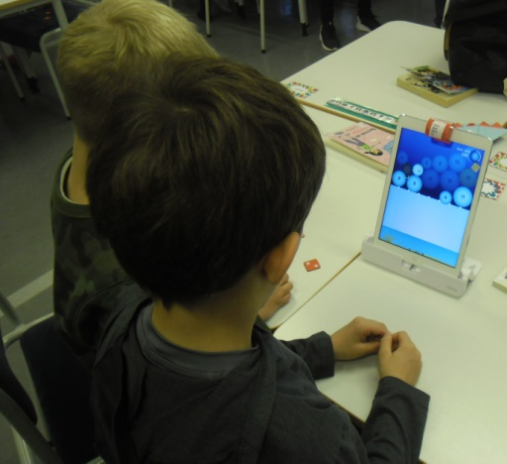
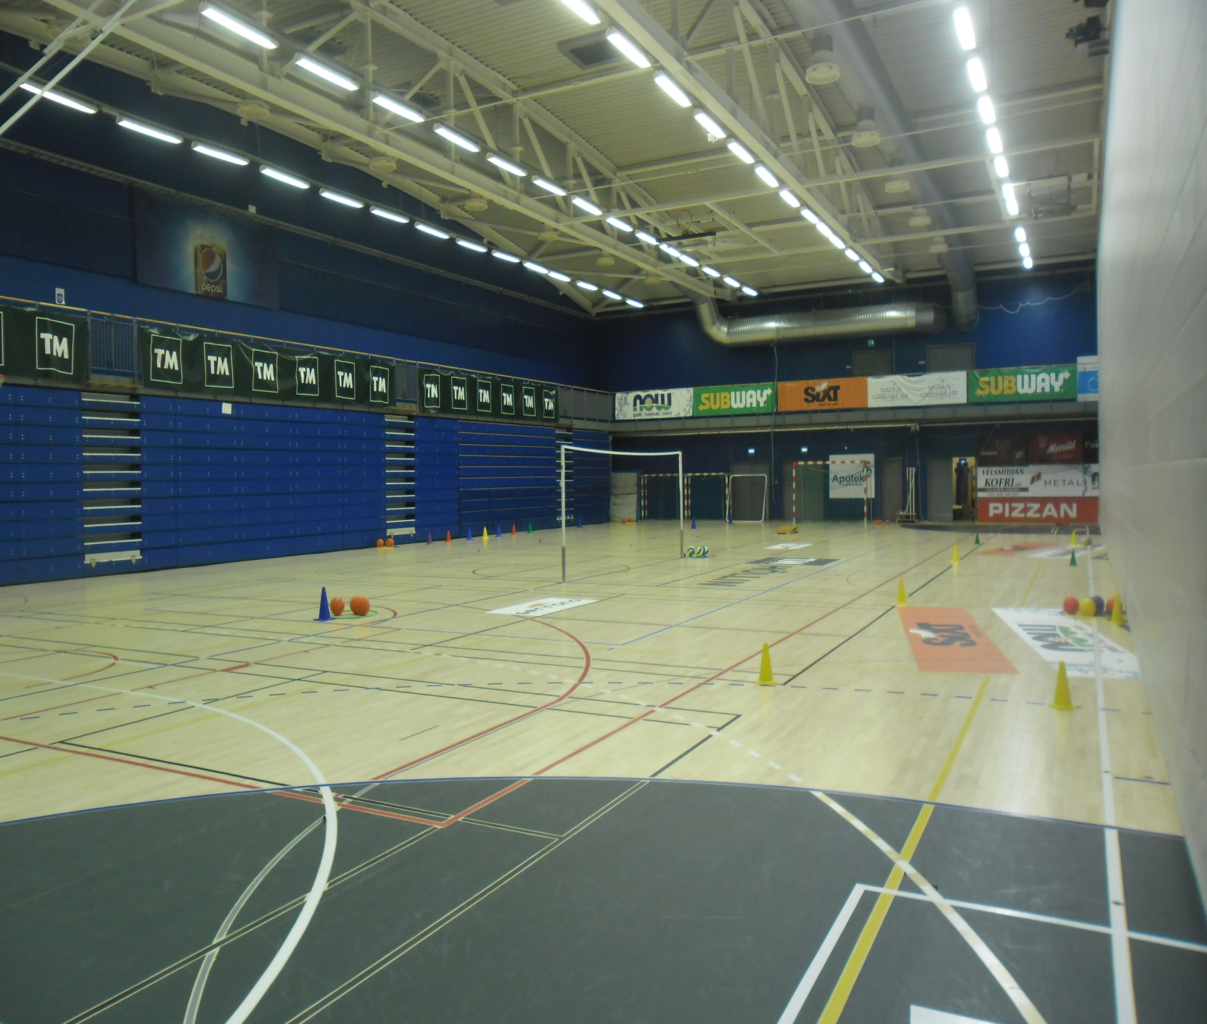
Физкултурният салон

SOCRATIVE STUDENT- Приложение, което дава възможност да се правят анкети и въпросници за родители и ученици.Въпросите и техните отговори могат да бъдат представени по три начина-въпроси с отворен отговр,втпроси с отговер „да „ и „не”,както и въпрси с няколко отговора.По своя преценка учителят създава своитв тестове в зависимост от учебното съдържание и нивото на възприемането му.
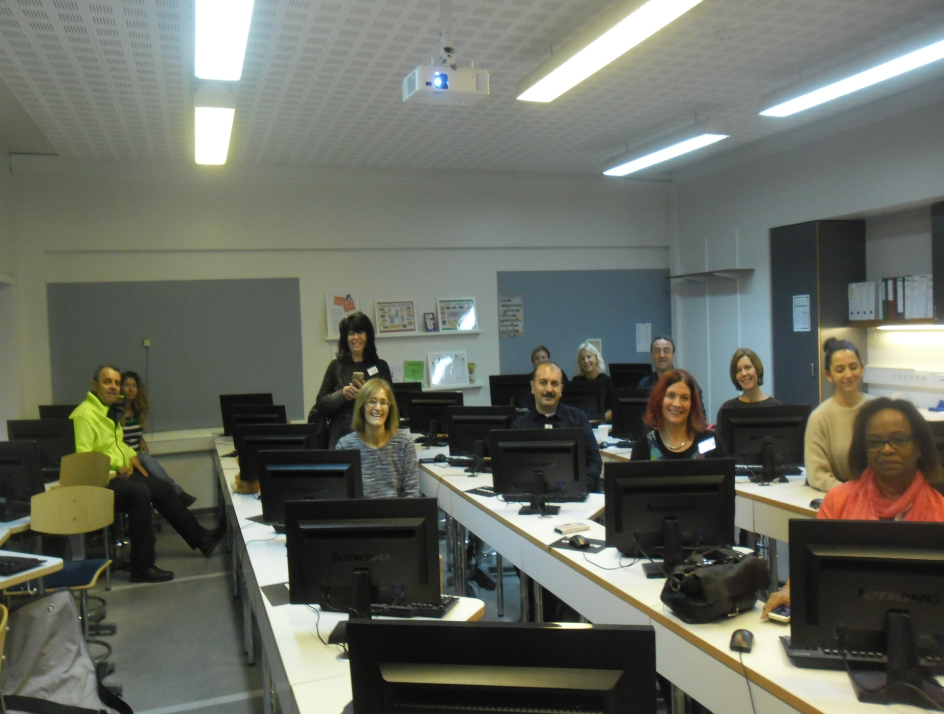 В една от компютърните зали

През втория ден от мобилността бе осъществена една идея на г-жа Д.Димитрова и г-н А.Ангелов –видеовръзка с ученици от 6 кл.от СУ „С.Доброплодни”-Шумен и ученици от училището в Гардабаир .Децата имаха възможност да се запознаят ,да се представят и да разкажат за лщбимите си дейност,както и за техните любими актьори,певци и спортисти.
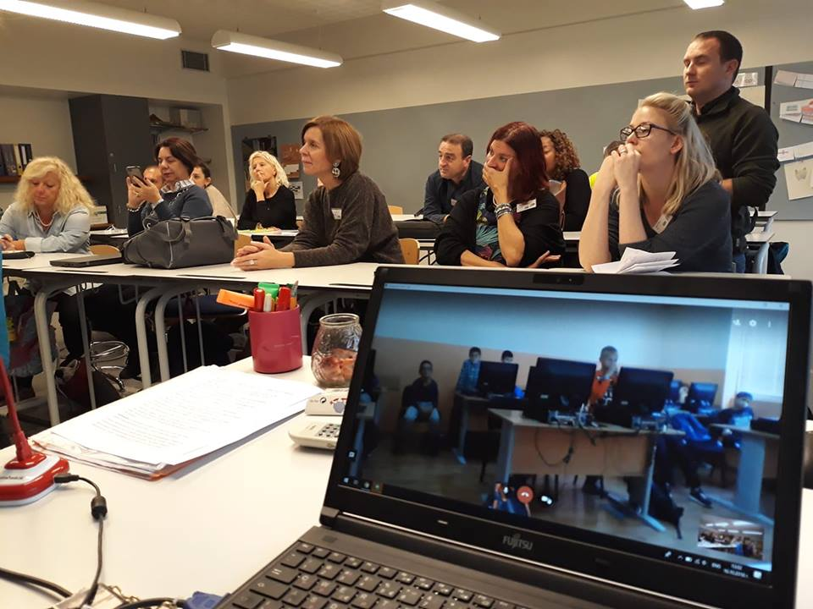
Моментът на видеовръзката

COMICS LIFE-Платено приложение,което дава възможност да се затвърди учебния материал по история и литература,а също така и в обществените науки.Приложението има богат списък от исторически личности и литературни герои-техните изображения и кратка информация за житейските им прояви.Потребителят /учител или ученик/ има възможност да избере в зависимост от темата на урока своя герой да го представи чрез „аз”формата като използва предпочитани форми-мехурчета,облачета и др. фигури от графичната колекция ,за да илюстрира реликите на героите.

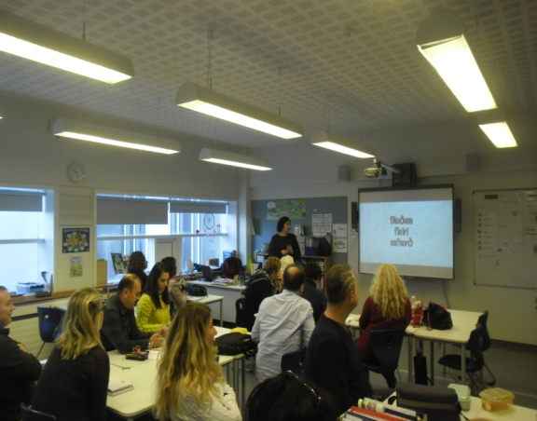 Демонстрация на приложението Comics life

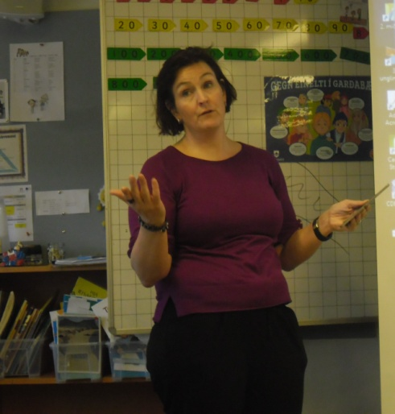
Eлизабет-учител по информационни технологии в училището,главен координатор на Проекта и генератор на идеи.
ПРИЛОЖЕНИЕ GREEN SCREEN - Приложение,което дава възможност да се използват два визуални ефекта-видео и видео, или видео и снимка едновременно чрез добавяне на звук за целите на обучението-по-лесно запаметяване или възпроизвеждане на учебното съдържание по всички учебни предмети.В основата на използването му е необходимо да разполагаме със зелен екран,видеокамера и приложение,изтеглено на персоналния ни компютър.

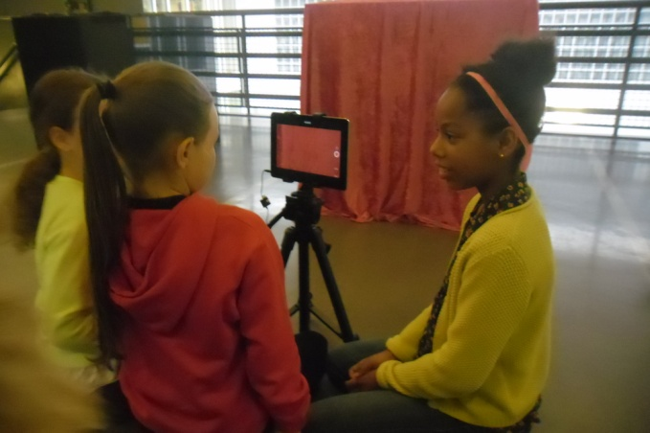
Ученици демонстрират използването на Green Screen

Всяко място от интериора в училището дава възможност , както за почивка, така и за обучение и самоподготовка. Дисциплината,прецизността, с която е разработен учебният план ,хигиената и отговорността към поставените задачи у учениците и учителите са респектиращи.
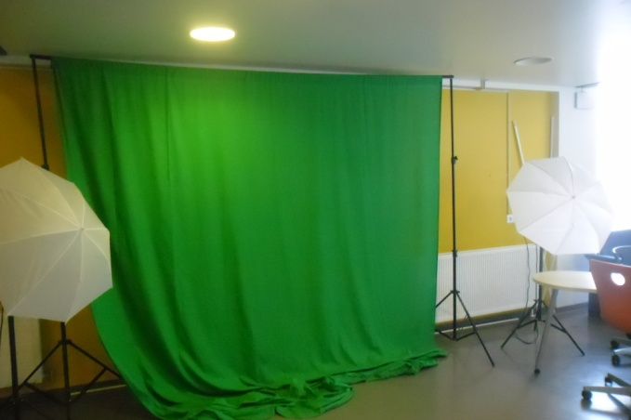
Зелен екран
ТРЕТИ ДЕН

ПРИЛОЖЕНИЕ-DIGITAL BOOK
Приложение,което дава възможност да се направи електронна книга на дете или група сеца по определена тема или съвкупност ор теми. Използва се за презентиране на заучен материал,за представяне на дейности по Проекти,както и за семейни и обществени събития.Приложението позволява да се използват звук,снимки,запис на звук.

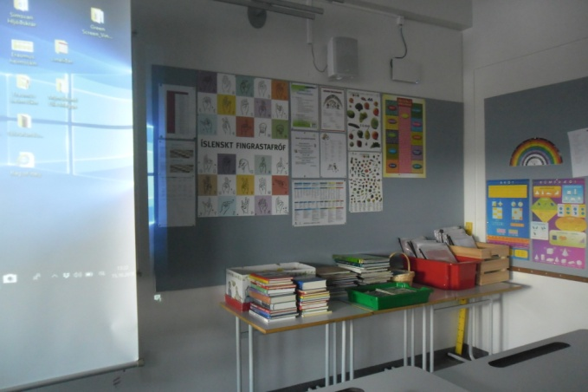
Учебна обстановка
Едно местата,което бе впечатляващо с интериора,материалите и оборудването е работилницата /ателието по занаяти/. В допълнителни часове на групи от по 5-10 ученици тук се учат на базови умения , свързани с дървообработвне, кулинарство, работа с текстил и др.
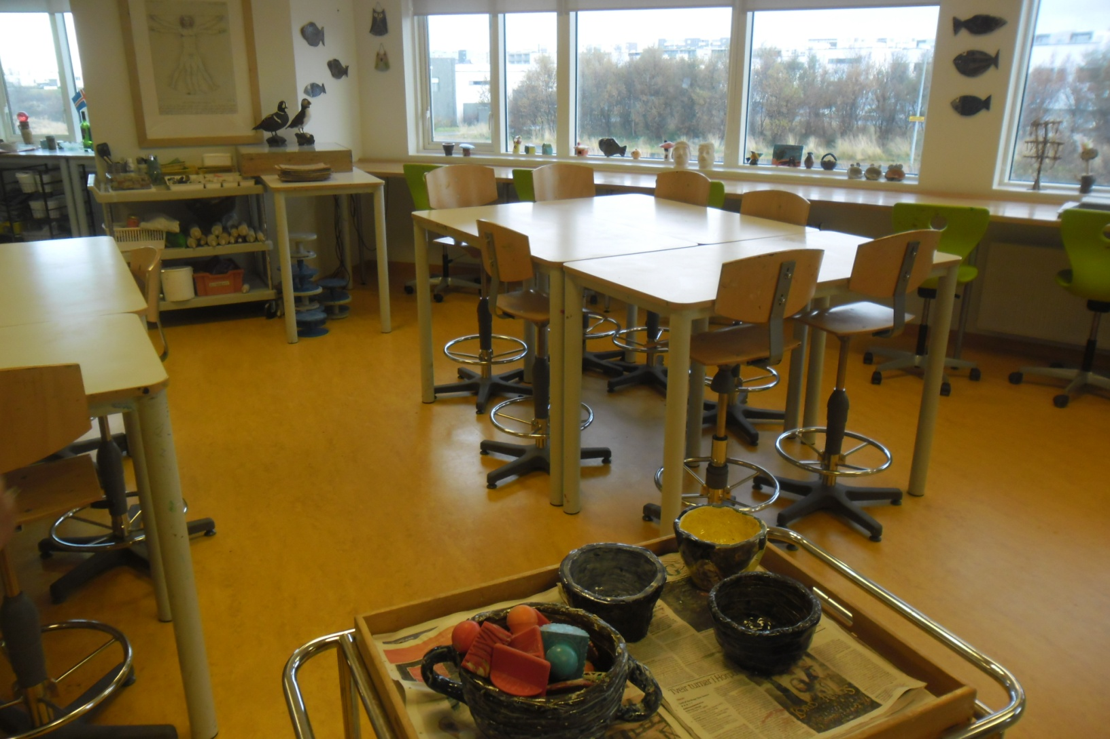

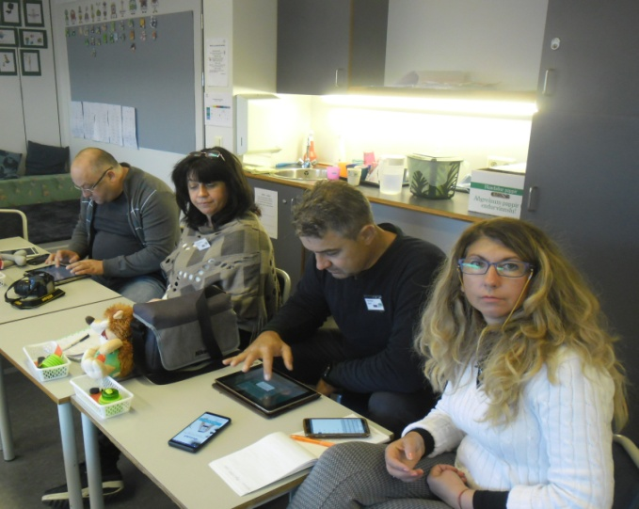
Българският екип-време за изпробване на наученото

ОБРАБОТВАНЕ НА МУЗИКАЛЕН ФАЙЛ- Podcast
Специално приложение,което дава възможност да се изтеглят два музикални файла,които могат да бъдат обработвани-изрязвани с желаното времетраене и комбинирани в един общ музикален файл.Демонстрацията бе направена паралелно с ученици от училището , които изпробваха приложението.

ЗАБАВНИ ЕМОЦИОНАЛНИ МОМЕНТИ

Изпробване на приложението Garage band-за композиране на музика по зададен ритъм,с възможност за избор на музикални инструменти и тяхното използване в синхрон.
Имаме възможност да представим своя стил по уникален начин.
На снимката -Българската музикална банда.
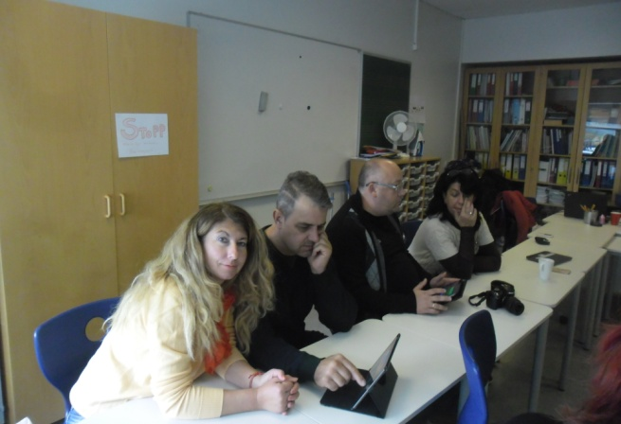

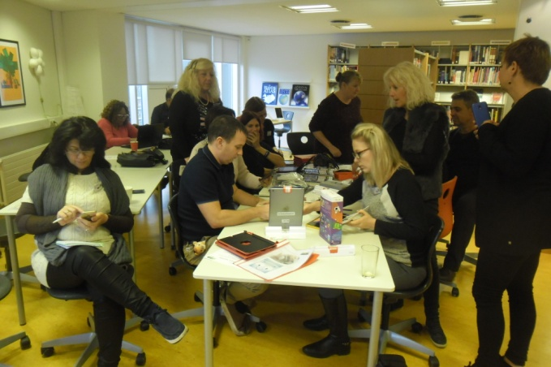
Време за упражнения,забавления,споделяне на опит,изпробване и оценка на Проекта. Библиотеката е място за разговори,обратна връзка ,размяна на връзки за комуникация и генериране на бъдещи идеи.
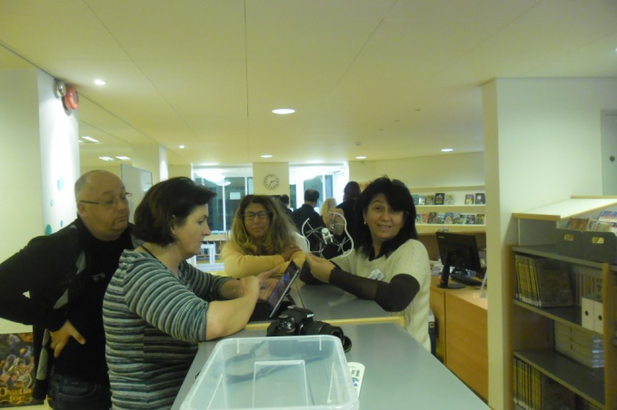
Ставаме все по-компетентни

КРАСОТАТА НА ИСЛАНДИЯ В НЯКОЛКО СНИМКИ
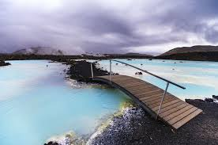
Синята лагуна

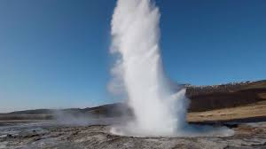
Гейзери
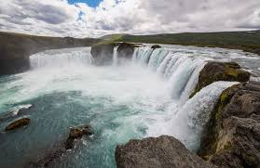
Водопадите Гълфонс

